

УТВЕРЖДАЮ:
Директор МАОУ СОШ № 6
_____О.В. Ошуркова
«12» февраля 2026 г.

ПРОГРАММА
лагеря с дневным пребыванием детей
на базе Муниципального автономного общеобразовательного учреждения «Средняя общеобразовательная школа № 6»
«Лагерь - ВПР»

Авторы программы:
Пермякова Елена Викторовна,
начальник лагеря

Первоуральск, 2026
СОДЕРЖАНИЕ ПРОГРАММЫ:

1. Паспорт программы ……………………………………………………... | 2
2. Пояснительная записка…………………………………………………... | 5
3. Цели и задачи Программы………………………………………………. | 5
4. Актуальность Программы……………………………………………….. | 6
5. Участники Программы…………………………………………………... | 6
6. Срок и место реализации Программы…………………………………... | 7
7. Традиции лагеря………………………………………………………….. | 7
8. Система стимулирования успешности и личного роста……………..... | 8
9. Информационное сопровождение деятельности лагеря……………... | 8
10. Анализ эффективности Программы…………………………………… | 9
11. Предполагаемые результаты программы ……………………………... | 9
Приложение №1 Нормативно – правовые документы и акты в сфере организации отдыха детей и их оздоровления…………………………….  Приложение № 2 Списочный состав сотрудников ……………………….  Приложение № 3 Инструкция подачи заявления …………………………  Приложение № 4 Информационный лист ………………………………... | 10  11  12  13
Приложение №5 Режим дня………………………………………………... | 14
Приложение №6 Программа мероприятий (план-сетка) ………………..  «Анкета для детей и родителей»………………………………………….. | 15  18

- Паспорт программы:

1 | Полное название программы | Программа лагеря с дневным пребыванием детей на базе МАОУ СОШ № 6 г. Первоуральск «Лагерь - ВПР»
2 | Цель программы | Создание особого воспитательного пространства для подготовки обучающихся к Всероссийским проверочным работам (далее – ВПР) через включения детей в творческую развивающую жизнь, удовлетворение каждым из них личных потребностей, укрепление физического и духовного здоровья. А также воспитание гордости за свою Родину, за ее народных героев, знание и уважительное отношение к своей стране. Формирование чувства верности своему Отечеству.
3 | Основные документы для разработки программ | Приложении №1
4 | Тип лагеря | Дневное пребывание детей
5 | Краткая аннотация содержания программы | Данная программа по своей направленности является комплексной, т. е. включает в себя разноплановую деятельность, объединяет различные направления обучения, отдыха и воспитания детей в условиях лагеря.
6 | Обоснование актуальности программы | Программа лагеря призвана создать оптимальные условия для повторения учебного материала, при подготовке к проведению ВПР и полноценного отдыха детей. Сфера активности детей: разнообразная, общественно – значимая, спортивно-оздоровительная и досуговая деятельность, отличная от типовой назидательной школьной деятельности.
7 | Автор программы | Пермякова Елена Викторовна
8 | Учреждение | Муниципальное автономное общеобразовательное учреждение «Средняя общеобразовательная школа 6»
9 | Адрес, телефон | 623100 Российская Федерация, Свердловская обл., г. Первоуральск,  пр. Космонавтов, 12  Телефон 8 (3439) 64-18-08
10 | Ф.И.О. руководителя организации | Ошуркова Ольга Викторовна
11 | Общее количество и возраст участников программы и проекта | 100 человек.
12 | Сроки проведения | Смена: с 16.02.2026 по 20.02.2026 г.
13 | Количество смен | 1
14 | Срок действия программы | Программа лагеря с дневным пребыванием детей - 1 смена (2026 г.)
15 | Предполагаемые результаты реализации программы (описание позитивных изменений, которые произойдут в результате реализации программы) | - успешное написание Всероссийских проверочных работ обучающимися 4-8 и 10 классов.  - расширение социального опыта детей в совместной деятельности с взрослыми;  - развитие патриотического направления;  - развитие интереса у детей к занятиям физкультурой, спортом, художественным творчеством;  - создание максимальных условий для развития творческого потенциала детей в сфере культмассовых мероприятий, путем вовлечения в общешкольный проект «Народности Урала»

- Пояснительная записка.
Лагерь – это новый образ жизни детей, новый режим. Это, наконец, новая разносторонняя деятельность. Это время игр, свободы в выборе занятий, восполнения израсходованных сил и здоровья. И к этому всему добавляются занятия по восполнению знаний и устранению условных пробелов по учебным предметам, которые необходимы при написании ВПР. Лагерь подготовки ВПР (для учащихся 4-8, 10 классов) – это лагерь интенсивной подготовки для написания ВПР: 5 дней в зимние каникулы, 6 часов и учебной подготовки, и игровой деятельности, и спортивных, и творческих занятий каждый день.
Программа учебных занятий за счет узкой направленности по возрасту, составлена максимально комфортно. Занятия будут проходить в малых группах. Куратор сможет составить для каждого ученика индивидуальную стратегию для его развития. Внимание будет уделено слабым сторонам понимания материала, чтобы отработать их и перестать допускать ошибки, а также усилить знания у сильных учащихся. Каждому ребенку помогут понять, в какой последовательности именно надо делать задания для достижения максимального результата. Эти навыки пригодятся ему в дальнейшем при написании контрольных и самостоятельных работах, Всероссийских проверочных работ, во время проведения государственной итоговой аттестации.
Кроме занятий у ребят будет возможность хорошо отдохнуть. Свежий воздух, игры и мероприятия в компании сверстников. Мероприятия будут как развлекательного, так творческого и интеллектуального плана. «Лагерь – ВПР» - качественная и интересная подготовка к написанию всероссийских проверочных работ и полноценный отдых!

- Цели и задачи Программы
Цель проведения Всероссийских проверочных работ (далее – ВПР) – обеспечение единства образовательного пространства Российской Федерации и поддержки введения ФГОС за счет предоставления образовательным организациям единых проверочных материалов и единых критериев оценивания учебных достижений школьников.
Цель программы: разработать и провести мероприятия для качественной подготовки к написанию ВПР.
Задачи программы:
Обучающие: формирование общеинтеллектуальных умений; углубление и расширение знаний учащихся по учебным предметам, создание условий для повышения эффективности подготовки учащихся школы к ВПР.
Развивающие: формирование и развитие логического мышления; развитие речи и словарного запаса учащихся; развитие внимание, памяти.
Воспитательные: формирование положительной мотивации к учению; формирование умение работать в группе.

- Актуальность, целесообразность
Реализация программы своевременна, актуальна и целесообразна. Во время каникулярного времени у обучающихся есть возможность в интересной форме тщательно подготовится к Всероссийским проверочным работам по предметам учебного плана, показать свои способности и навыки обучения, выступления, презентации своих умений в нестандартной, приятной обстановке, душевной атмосфере учёбы и отдыха.

- Участники Программы
1. Участниками программы лагеря с дневным пребыванием детей являются учащиеся школы, педагогические работники, обслуживающий персонал.
2. В лагерь принимаются дети в возрасте 9 – 16 лет (4-8, 10 класс)
3. На период функционирования лагеря назначается начальник, кураторы групп, руководители мастерских и клубов, организаторы досуга, деятельность которых определяется их должностными инструкциями.
4. Каждый работник лагеря допускается к работе после прохождения медицинского осмотра с отметкой в санитарной книжке.
5. Питание детей и подростков производится по меню, составленному с учетом норм потребления, сезонности, продолжительности нахождения детей и подростков в лагере. (Приложение 5)
6. Медицинское обеспечение детей и подростков осуществляется детским педиатром школы.
7. Работники лагеря несут уголовную ответственность за жизнь и здоровье детей, в пределах, возложенных на них обязанностей.
8. Отряды лагеря комплектуются с учетом возраста детей:
4 класс – не более 20 человек;
5 класс – не более 18 человек;
6 класс – не более 18 человек;
7 класс - не более 18 человек;
8 класс - не более 18 человек;
10 класс – не более 10 человек
Все дети, прибывающие в лагерь, должны иметь медицинскую справку о состоянии здоровья и отсутствии контактов с инфекционными больными.

- Срок и место реализации Программы
Срок реализации: в течении 2026 года. Продолжительность смены – 5 день.
Место проведения: МАОУ СОШ № 6
Этапы реализации программы.
1 этап. Подготовительный – январь, февраль
Этот этап характеризуется тем, что за месяц до открытия лагеря начинается подготовка к сезону.
Деятельностью этого этапа является:
- проведение совещаний при директоре, зам. директоре и начальнике лагеря по подготовке к лагерю с дневным пребыванием детей. Изучение нормативной базы (Приложение 1);
- издание приказа о проведении лагеря и кадровой расстановке (Приложение 2);
- разработка программы деятельности лагеря;
- подготовка методического материала для работников лагеря;
- подготовка необходимой документации для деятельности лагеря
Информирование родителей и законных представителей о способах подачи заявления в лагерь через «Госуслуги» (Приложение 3)
2 этап. Практический
Основной деятельностью этого этапа является:
- реализация основной идеи смены;
- вовлечение детей в различные виды КТД;
- работа творческих групп.
3 этап. Аналитический
Основной идеей этого этапа является:
- подведение итогов смены;
- выработка перспектив деятельности организации;
- анализ предложений детей, родителей, педагогов, внесенными по деятельности лагеря в будущем.

- Традиции лагеря
Традиция — это совокупность обычаев, норм, ценностей и практик, которые передаются из поколения в поколение в рамках определенной культуры или общества. Она включает в себя обряды, ритуалы, праздники, верования, а также культурные и социальные нормы поведения. Традиции играют важную роль в объединении людей вокруг общих ценностей и убеждений.

1.Традиция доброго отношения к людям.
Правило вежливости, входящее в традицию доброго отношения, касается обращения детей друг к другу. Педагоги стараются донести до детей мысль о неправильности и недопустимости обращения по каким-то кличкам или прозвищам, потому что в этом проявляется явное неуважение к личности человека, и приветствуют обращение по именам.
2. «Приятного аппетита!».
В столовой отряды перед приёмом пищи желают друг другу «приятного аппетита!». При входе в столовую отряд хором произносит: «Всем-всем-всем приятного аппетита!».
3.«Уходя – оглянись!».
Эта традиция имеет несколько смыслов. Во-первых, уходя – оглянись, всё ли после тебя в порядке, всё ли чисто и убрано. Во-вторых, уходя – оглянись, не обидел ли ты кого-нибудь, всё ли благополучно у людей, которые рядом с тобой.

- Система стимулирования успешности и личностного роста.
Каждый отряд на протяжении всей смены получает награды (грамоты, блокноты, альбомы, кубки, сладкие призы) за активное участие в жизни своего отряда и лагеря в целом (в конкурсах и массовых мероприятиях).
Подведение итогов осуществляется каждодневно.

- Информационное сопровождение деятельности лагеря
Всё информационное сопровождение лагеря делится на 3 блока:
- Информирование о начале кампании и этапах работы лагеря посредствам страницы МАОУ СОШ № 6 в ВК. (Приложение 4)
- Общелагерное оформление:
- «Мероприятия на день» располагаются на стендах.
- «Солнечные часы» (режим дня);
- «Календарь полезных дел» (план-сетка смены);
- «Меню на день»;
- Информация о безопасном пребывании в лагере.

- Оформление отрядов:
В каждом отряде есть свой отрядный уголок, в котором помещены:
- Название, девиз;
- достижения;
- численность (список отряда).

- Анализ эффективности программы.

Для того, чтобы программа заработала, нужно создать такие условия, чтобы каждый участник процесса (взрослые и дети) нашел свое место. с удовольствием относились к обязанностям и поручениям, а также с радостью участвовал в предложенных мероприятиях.
1. Отсутствие заболеваемости детей в период пребывания детей в лагере (количественный анализ);
2. Отсутствие роста числа правонарушений несовершеннолетними (количественный анализ);
3. Удовлетворенность отдыхом и занятиями со стороны детей и родителей (анкетирование) (Приложение №6);
4. Отсутствие травм, конфликтных ситуаций в детском коллективе (количественный анализ);
5. Повышение уровня развития навыков самоорганизации и самоуправления;

- Предполагаемые результаты программы.
Предполагаемые результаты реализации программы - это здоровые и счастливые лица детей. Успешное писание всеми учащимися школы Всероссийских проверочных работ.

Приложение №1
Нормативно-правовые документы и акты в сфере организации отдыха детей и их оздоровления
- СанПин 2.4.3648-20;
- Закон Свердловской области от 15 июня 2011 г. № 38-ОЗ «Об организации и обеспечении отдыха и оздоровления детей в Свердловской области»;
- Постановление Правительства Свердловской области от 03.08.2017 №558-ПП «О мерах по организации и обеспечению отдыха и оздоровления детей в Свердловской области»;
- Постановлением Правительства Свердловской области от 27.10.2022. №718-ПП «Об утверждении Порядка организации отдыха и оздоровления отдельных категорий детей, находящихся в трудной жизненной ситуации, проживающих в Свердловской области»;
- Постановление Администрации МО Первоуральск от 24.01.2025 № 198;
- Конвенция о правах ребенка;
- Конституция Российской Федерации;
- Санитарно-эпидемиологическое заключение на осуществление деятельности по организации отдыха детей и их оздоровления;
- Приказ директора об организации лагеря с дневным пребыванием детей;
- Журналы по ТБ и ПБ;
- Правила внутреннего распорядка лагеря;
- Должностные инструкции работников;
- Журнал регистрации заявлений;
- Журнал выдачи путевок.

Приложение № 2
Инструкция подачи заявления

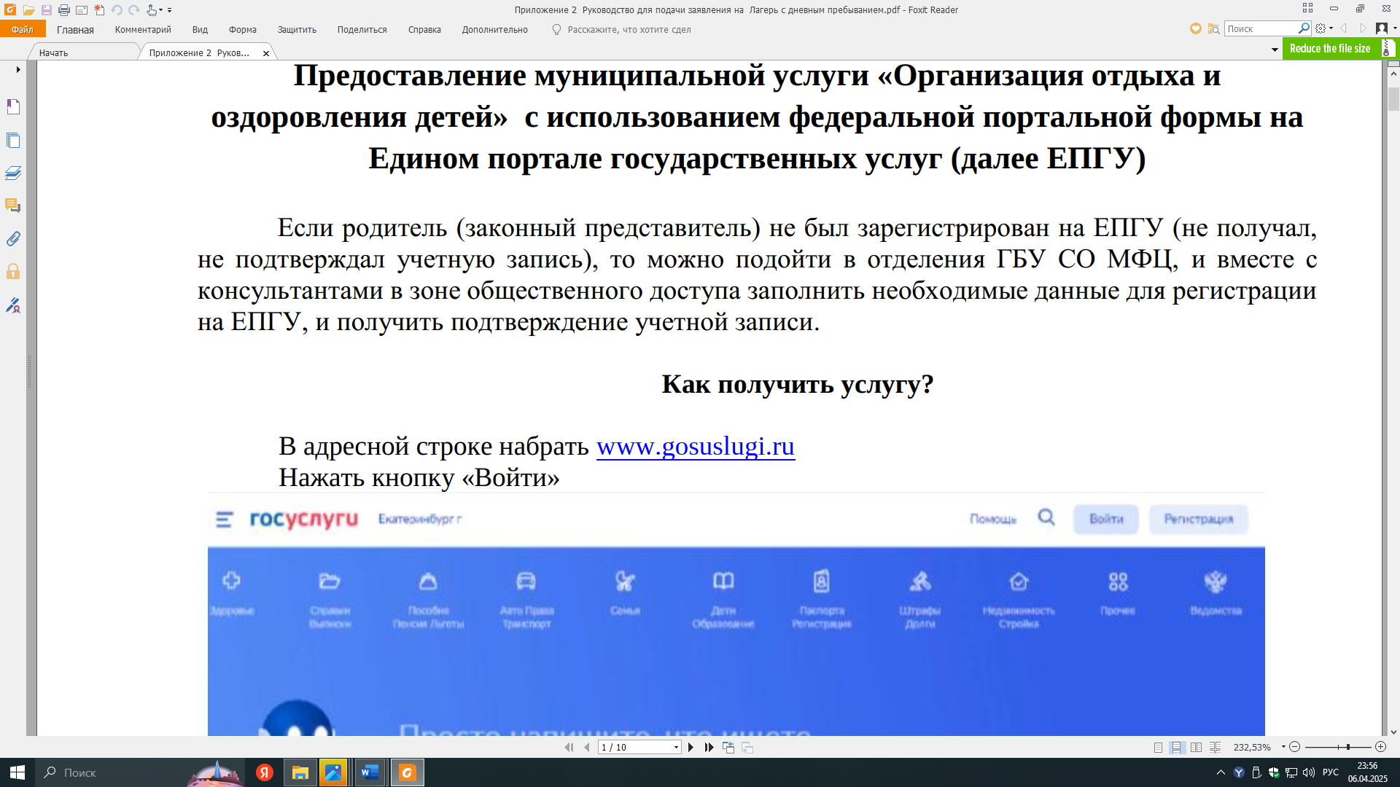

Приложение №3
Информационный лист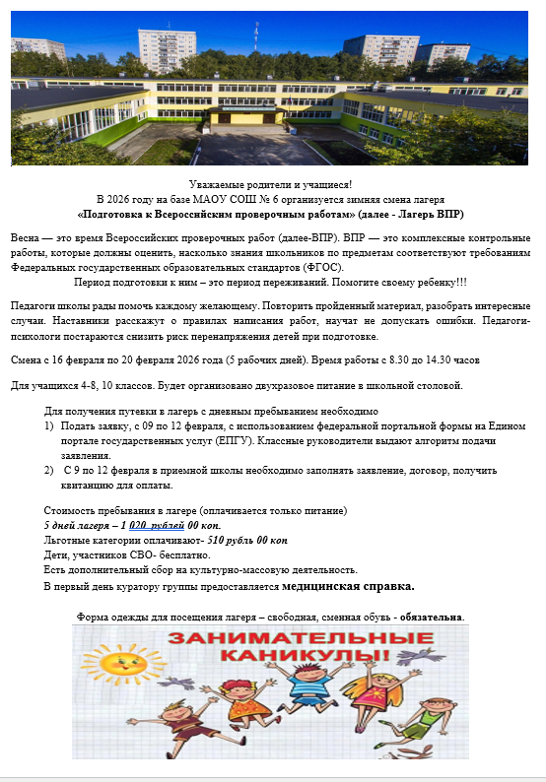
Приложение № 4

Анкета для родителей

Уважаемые родители!
Просим Вас принять участие в анкетировании, которое проводится с целью выявления степени удовлетворенности Вами организацией отдыха и оздоровления ваших детей.
Удовлетворены ли Вы: | ДА | Частично | НЕТ | Затруд-няюсь
- организацией подготовительных занятий вашего ребенка
- организацией питания в лагере
- учетом индивидуальных особенностей вашего ребенка
- возможностью проявить способности и умения вашего ребенка
- организацией досуговой занятости, перечнем мероприятий
- участием ребенка в мероприятиях

Анкета для детей

- Ты с удовольствием находишься в лагере?
- Если тебе интересно в лагере, то что больше всего нравится?
- Чему ты научился в лагере: успешно выполнять задания демоверсий ВПР, выучил песню, научился танцевать, играть в шашки, шахматы и др.?
- Если бы тебе разрешили, что бы ты делал в лагере целый день?
- Чего нет в лагере, чего бы ты хотел?
- Что ты рассказываешь дома о лагере?
- Нравится ли тебе, как кормят и готовят в лагере? Поставь оценку повару: (от «пятёрки» до «двойки»).
- Хочется ли тебе возвращаться домой после лагеря?
- Какую оценку ты бы поставил за жизнь в лагере?
- Кто твой друг среди ребят, среди взрослых?
- Что особенно понравилось в лагере (учебные часы, спортивные мероприятия, туристическая эстафета, праздники, экскурсии)?

